Desatero základních pravidel chování na zahradě.
1. Nepřenášej nábytek a další předměty na zahradě
2. Nestoupej na kryt pískoviště
3. Jezero pozoruj z lavičky. Do jezera nic neházej a nestrkej.
4. Odpadky patří do popelnice, proto je neodhazuj na zem, ale do popelnice
5. Vše si po sobě řádně ukliď!
6. Kamínky neházej a nikam je nepřenášej!
7. Udržuj pořádek a čistotu. Nenič ostatním jejich výtvory.
8. Netrhej rostliny, chraň přírodu!
9. Zahrada slouží ke hře, odpočinku a pozorování přírody. Proto zde nic nenič!
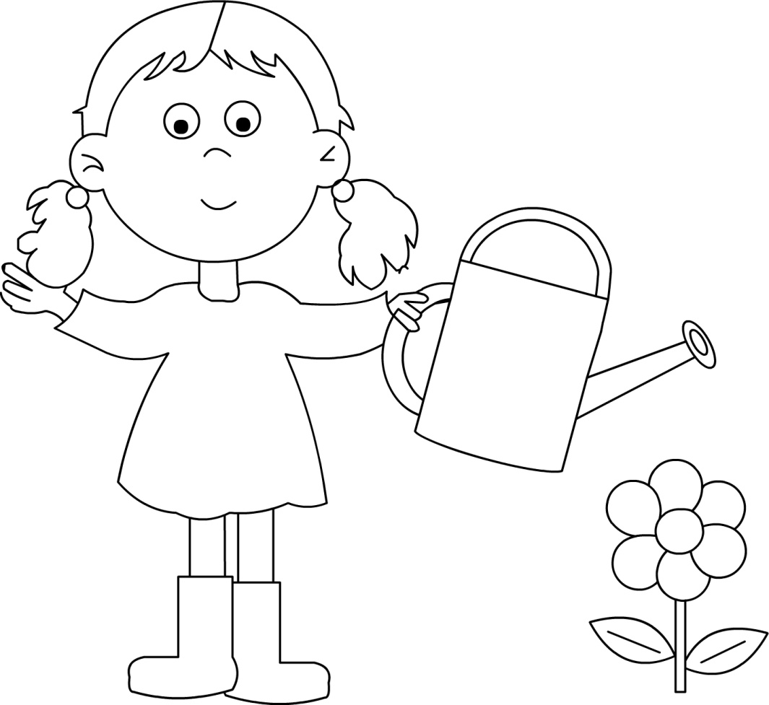
10. Můžeš se starat s námi. Zalévej rostliny, zameť chodník, zkoumej!
Díky tvému správnému chování budeme mít zahradu stále krásnou.

